1. **實驗日期:** 2017/5/25

**2.**  **實驗名稱:**

1. ITS Exp. 16: DNS網域名稱系統

2. ITS Exp. 17: Echo Service

3. ITS Exp. 18: SMTP Client

**3.  問題與答案:**

實驗一

實驗二



(1)

首先，client 端嘗試與 server 端建立連線，當 client 端收到 server 端回傳的220 訊息，會再回應『HELO <Client>』，告訴 server 端現在 client 端是誰，接著 client 端會再等候 server 回傳一個 250 的訊息，從此以後，表示雙方已經建立 表示雙方已經建立連線，可以開始下一步的郵件傳遞 可以開始下一步的郵件傳遞 可以開始下一步的郵件傳遞。

(2.a)

郵件傳遞的一開始是由 client 端以『MAIL FROM: <E-Mail Address>』指令開始，主要目的在於有任何錯 主要目的在於有任何錯 主要目的在於有任何錯誤發生或是郵件回應產生時 誤發生或是郵件回應產生時 誤發生或是郵件回應產生時，會把郵件退回到此 會把郵件退回到此E-Mail Address。

特別注意的是， 特別注意的是，這個 E-Mail Address 不會出現在郵件的 header。若此 client 端傳送的 E-Mail Address 正確，server 端收到會回傳 250 的訊息，否則回傳 550 的訊息。

(2.b)

接著 client 端會再送出『RCPT TO: <E-Mail Address>』指令，主要目的在於表示收件人為何， 於表示收件人為何，若想一次寄給很多收件人 若想一次寄給很多收件人 若想一次寄給很多收件人，可以下很多『RCPT TO: <E-Mail Address>』指令。

若此 client 端傳送的 E-Mail Address 正確，server 端收到會回傳 250 的訊息，

否則回傳 550 的訊息。

(3)

接著便是郵件的 header 及 content body。

首先 client 端必須先下『DATA』指令，告訴 server 端我要開始傳送郵件的 header及 body 了，然後 server 端收到指令後， 端收到指令後，也會回傳一個 354 的訊息，並且提及以『(換行).(換行)』作為郵件內容的結尾 』作為郵件內容的結尾 作為郵件內容的結尾。

一般的 header 通常包含 Date, From, To, Cc, Subject 以及 MIME header 部份，其中比較特別的部份是MIME header，他的用途是用來區別一般郵件 ，他的用途是用來區別一般郵件content和 attachment 的界線。

最後如果郵件以『 最後如果郵件以『(換行).(換行)』結尾時，server 端會回傳一個 250 的訊息，表示寄信成功。 表示寄信成功。

(4)

當 client 端再也沒有其他使用時， 端再也沒有其他使用時，可以輸入『QUIT』指令，結束與 server端的連線。

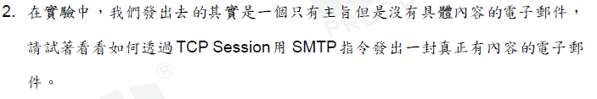

Subject是這定主旨，在這之後打的內容就是電子郵件的具體內容，打完後腕行打”.”表示結尾，就可以發出有真正內容的電子郵件。

**4.  結果討論:**

實驗一

透過UDP封包送出DNS詢問，查詢[www.kimo.com.tw](http://www.kimo.com.tw)，以及收到DNS server的回覆訊息

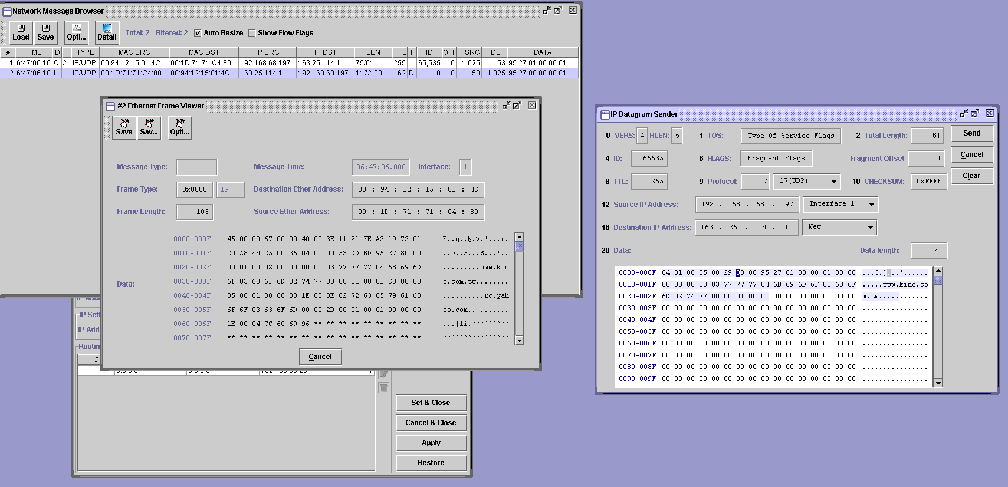

回復訊息最後的 7C 6C 69 96 就是[www.kimo.com.tw](http://www.kimo.com.tw)的實際ip位置(124.108.105.150)

實驗二

透過SMTP server發送電子郵件

